LEMBAR PENGESAHAN

JUDUL : ANALISIS SEMIOTIKA FILM FAST AND FURIOUS 7
PENYUSUN : RANGGA KHARISMA PUTRA
NPM : 132050122

Bandung, 14 Mei 2017

Menyetujui,
Pembimbing

H.Rasman Sonjaya S.Sos.,M.Si

Mengetahui.

Dekan FISIP UNPAS Ketua Jurusan Ilmu Komunikasi
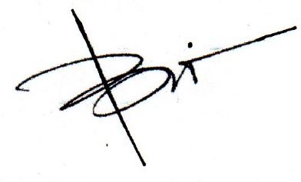

M. Budiana, S.IP., M.Si Dra. Hj. Yulia Segarwati, M.Si.

